ПАСПОРТ
Государственного казенного учреждения здравоохранения ВО «Александровский дом ребенка специализированный»
Информационная справка

№ | Позиция | Примечания
1 | Государственное казённое учреждение здравоохранения «Александровский дом ребёнка специализированный» | Казарменный переулок дом № 8 г Александров Владимирская область 601 600
2 | Телефон (факс) | 8 49244 ( 2 – 06 – 81 )  8 49244 (3 – 08 – 16 )  8 49244 (2 – 10 – 05 )
3 | E – mail | Child@ aleks.elcom.ru
4 | Интернет - сайт | Deti.aleksandrov.ru
5 | Учредитель | Министерство Здравоохранения и социального развития Р.Ф  Департамент здравоохранения Владимирской области.
6 | Главный врач ГКУЗ ВО «Александровский дом ребёнка специализированный | Федоровская Галина Борисовна  специализация  детский невролог высшей категории  в должности с 2000 г
7 | Реализуемые программы  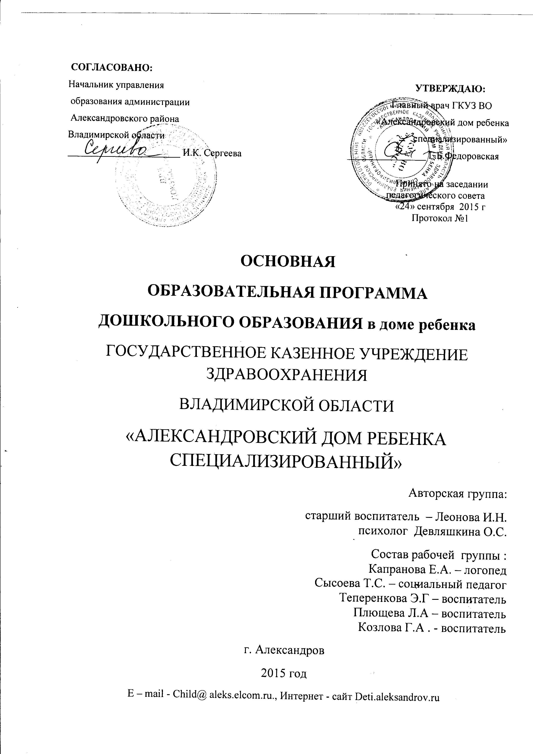 | - Основная образовательная программа дошкольного образования в доме ребенка ГКУЗ ВО «Александровский дом ребенка специализированный»  ( разработана для детей от рождения до 4 лет ) с дополнительным разделом : Адаптированная коррекциионо- развивающая образовательная программа дошкольного образования в доме ребенка для детей с ограниченными возможностями здоровья  - Программа разработана на основе примерной образовательной программы «От рождения до школы» под ред.Н.Е Вераксы, Т.С.Комаровой, М.А. Васильевой. – М.: Мозаика-Синтез, 2014 г. ; Программы воспитания и обучения детей в Доме ребенка( Разработана и подготовлена кафедрой физиологии развития и воспитания детей Ямпольская Р.В., Фрухт Э.Л.  Авторская группа  старший воспитатель – Леонова И.Н. психолог Девляшкина О.С.  Состав рабочей группы : Капранова Е.А. – логопед  Сысоева Т.С. – социальный педагог  Теперенкова Э.Г – воспитатель  Плющева Л.А – воспитатель  Козлова Г.А . – воспитатель  - Примерная адаптированная основная образовательная программа дошкольного образования детей с интеллектуальными нарушениями  - Примерная адаптированная основная образовательная программа дошкольного образования детей с ЗПР  - «Цветные ладошки: программа художественного воспитания и развития детей 2 – 4 лет» автор Лыкова И.А.
10 | Режим и график работы | Рабочая неделя – семидневная ;  Ежедневный график работы учреждения - круглосуточный;  График работы воспитателя сменный - 8.00 – 20.00  Специалисты по пятидневки: логопед – 20 часов в неделю;  психолог – 36 часов в неделю;  музыкальный работник – 24 часа в неделю  Прочие – 40 часов в неделю
11 | Основные функции учреждения ГКУЗ ВО «АДРС» | Обеспечить малышей от периода новорождённости до 4-х лет в уходе, рациональном вскармливании, медицинской и педагогической реабилитацией, социальной адаптацией  ( воспитание обучение, уход, присмотр, оздоровление)
12 | Сведения о педагогических кадрах | Всего педагогов – 34 чел.  Из них:  - с высшей квалификационной категорией – 3 – 12% ,  - с первой квалификационной категорией – 26 чел– 73%,  - специалисты без категории – 5 – 15 %
13 | Образование педагогов | Высшее профессиональное: 14 чел –  41 %  Среднее профессиональное: 20 чел –  59 %
14 | Ресурсное обеспечение | Год постройки – 1939 год  Год открытия - 1947 г Дом ребенка  2005г - отдельная организация ГКУЗ ВО «АДРС»  Количество игровых помещений – 9  Количество групп - 5  Количество спальных комнат – 5  Количество дополнительных помещений:  - музыкальный зал;  - зал ЛФК;  - кабинет старшего воспитателя;  - процедурный кабинет;  - прививочный кабинет  - пост медицинский;  - кабинет главного врача  - кабинет старшей медицинской сестры  - кабинет врача –педиатра  - сенсорная комната  - соляная комната  - кабинет массажа  - кабинет физио процедур  - кабинет логопеда;  - кабинет начальника хозяйственного отдела;  - пищеблок;  - склады продуктов, мягкого и хозяйственного инвентаря;  - прачечная;  - бухгалтерия  - не территории 5 закрытых веранд
15 | Основные виды услуг | Воспитательные, развивающие, коррекционные, оздоровительные
16 | Принцип комплектования групп | Разновозрастные
17 | Общее количество детей ( рассчитан) | 65
18 | Виды групп | Общеобразовательной и компенсирующей направленности  (комбинированные)
19 | Обучение и воспитание | Ведется на русском языке
20 | Уровень образования | Дошкольное образование
21 | Форма обучения | Очная
22 | Нормативный срок | Четыре года

